Τα έθιμα της Μεγάλης Εβδομάδας

Η εβδομάδα των Παθών λέγεται Μεγάλη και Άγια Εβδομάδα. Ο λαός μας τηρεί διάφορα έθιμα για να τιμά τα Άγια Πάθη και την Ανάσταση του Χριστού. Ας δούμε ορισμένα από αυτά.
Το Σάββατο του Λαζάρου το Σάββατο πριν από την Κυριακή των Βαΐων λέγεται Σάββατο του Λαζάρου. Τη μέρα αυτή μικρές ομάδες παιδιών γυρίζουν από σπίτι σε σπίτι και ψάλλουν το Λάζαρο. Ένα από τα παιδιά της παρέας ντύνεται με άσπρα ρούχα και παριστάνει τον Λάζαρο. Όταν αρχίσουν οι υπόλοιποι να τραγουδάνε αυτός πέφτει στο πάτωμα και παριστάνει τον νεκρό. Μόλις ακούσει τη φράση «Λάζαρε δεύρο έξελθε» σηκώνεται.
Κυριακή των Βαΐων ονομάζεται διαφορετικά και Κυριακή της ελιάς. Τη μέρα αυτή οι πιστοί παίρνουν στην εκκλησία ελιά, όπου την αφήνουν για 40 ολόκληρες μέρες. Όταν περάσουν οι 40 μέρες παίρνουν την ελιά στο σπίτι και με αυτή «καπνίζουν».
Μεγάλη Πέμπτη ο κόσμος πηγαίνει στην εκκλησία για να ακούσει τα δώδεκα ευαγγέλια. Κάτω από το αναλόγιο βάζουν μπουκάλια με νερό το οποίο θα μείνει στην εκκλησία για 40 ολόκληρες μέρες και θα μετατραπεί σε αγιασμό. Ο λαός λέει πως από αυτό τον αγιασμό πίνουν όσοι έχουν πονοκέφαλο. Η Μεγάλη Πέμπτη λέγεται και κόκκινη Πέμπτη γιατί τη μέρα αυτή βάφονται τα κόκκινα αυγά.
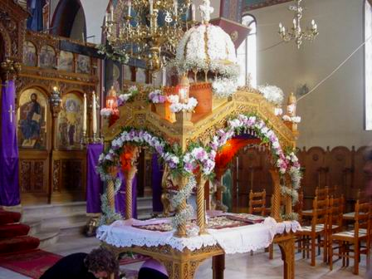
Μεγάλη Παρασκευή θεωρείται σαν μέρα πένθους. Τις εικόνες στις εκκλησίες καλύπτουν μαύρα πέπλα τα οποία πέφτουν το Σάββατο το πρωί στη Μικρή Ανάσταση. Τη Μεγάλη Παρασκευή στις εκκλησιές στολίζεται ο Επιτάφιος. Το βράδυ στην αυλή της εκκλησιάς κάποιος απαγγέλλει το θρήνο της Παναγίας και έπειτα γίνεται η περιφορά του Επιταφίου σε όλο το χωριό. Στις πόλεις η περιφορά του Επιταφίου γίνεται με τιμητική συνοδεία στρατιωτικού αποσπάσματος.
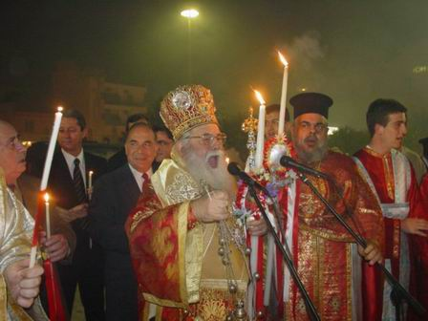
Μεγάλο Σάββατο πολύ πρωί γίνεται στις εκκλησιές η ακολουθία της Μικρής Ανάστασης. Κατά τη διάρκειά της πέφτουν τα μαύρα πέπλα που καλύπτουν τις εικόνες. Οι πιστοί χτυπούν τους σκάμνους και ο ιερέας τρέχει στην εκκλησία ρίχνοντας βασιλικό. Στο ιερό του ναού κάποιοι από τους πιστούς ρίχνουν στο πάτωμα ταψιά για να γίνει ακόμη μεγαλύτερος θόρυβος. Μετά τη λειτουργία οι νοικοκυρές φτιάχνουν τις φλαούνες.
Κυριακή του Πάσχα στις 12 τα μεσάνυχτα ο κόσμος μαζεύεται στην εκκλησία για να ακούσει τον «καλό Λόγο». Οι πιστοί ανάβουν τις λαμπάδες τους από τη λαμπάδα του ιερέα που ψάλλει «Δεύτε λάβετε φως». Στην αυλή της εκκλησίας ανάβει μια μεγάλη λαμπρατζιά από ξύλα που μάζεψαν οι νεαροί του χωριού κατά τη διάρκεια της εβδομάδας. Στη λαμπρατζιά καίγεται ο Ιούδας, ομοίωμα που φτιάχνει κάποιος πιστός. Τα τελευταία χρόνια η νύχτα της Ανάστασης σημαδεύεται από ατυχήματα που συμβαίνουν στο χώρο της εκκλησίας εξαιτίας των κροτίδων που χρησιμοποιούνται από μικρούς ή μεγάλους. Είχαμε πολλά τραγικά ατυχήματα, πολλοί συνάνθρωποί μας έχασαν τα χέρια τους ή τα μάτια τους γιατί δεν είχαν υπολογίσει τον κίνδυνο! Γυρίζοντας στο σπίτι μας περιμένει η μαγειρίτσα, οι φλαούνες και τα κόκκινα αυγά.
Κυριακή, Δευτέρα και Τρίτη του Πάσχα στην πλατεία του χωριού διοργανώνονται διάφορα παιχνίδια στα οποία λαμβάνουν μέρος μικροί και μεγάλοι. Τέτοια παιχνίδια είναι ο ζίζιρος, οι σακουλοδρομίες, οι αυγοδρομίες, το κουρουπάτσι, τα σκατούλικα και άλλα.

Εργασίες:

1. Η Μεγάλη Πέμπτη λέγεται και Κόκκινη Πέμπτη. Γιατί;

____________________________________________________________________________________________________________________________________________________________________________________________________________________________________________________________________________________________________________________________________

2. Ένα από τα έθιμα του Πάσχα είναι πολύ επικίνδυνο. Ποιο είναι αυτό; Συμφωνείτε ότι το συγκεκριμένο έθιμο είναι ιδιαίτερα επικίνδυνο για τα παιδιά; Γιατί;

____________________________________________________________________________________________________________________________________________________________________________________________________________________________________________________________________________________________________________________________________
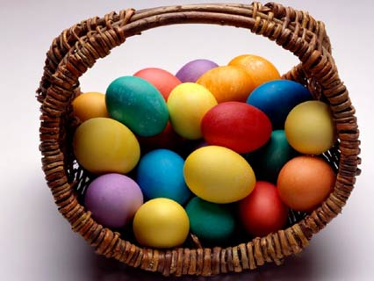
3. Ποια μέρα της Μεγάλης Εβδομάδας είναι η αγαπημένη σας; Γιατί;

____________________________________________________________________________________________________________________________________________________________________________________________________________________________________________________________________________________________________________________________________

4. Ποιο έθιμο του Πάσχα σας αρέσει περισσότερο; Περιγράψτε το.

____________________________________________________________________________________________________________________________________________________________________________________________________________________________________________________________________________________________________________________________________
____________________________________________________________________________________________________________________________________________________________________________________________________________________________________________________________________________________________________________________________________
__________________________________________________________________________________________________________________________________________________________________

